08.06.2020 r.
Pamiętaj o spotkaniu na Skype o godz. 16.00. Wydrukuj sobie karty pracy.
Do zobaczenia. Jeśli nie masz takich możliwości, po prostu wykonaj zadania.
- Edukacja polonistyczna.
Order uśmiechu wygląda tak:

Wykonaj zadania.
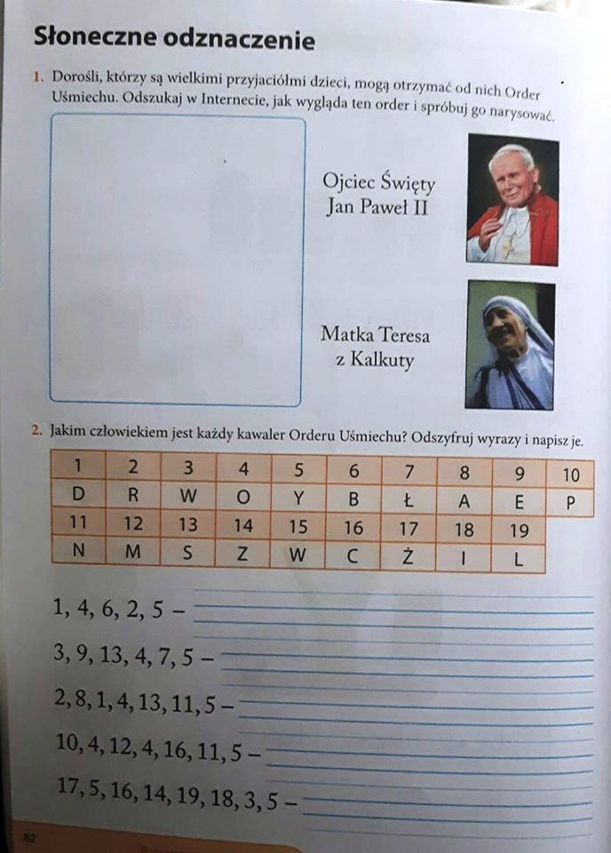

- Edukacja matematyczna
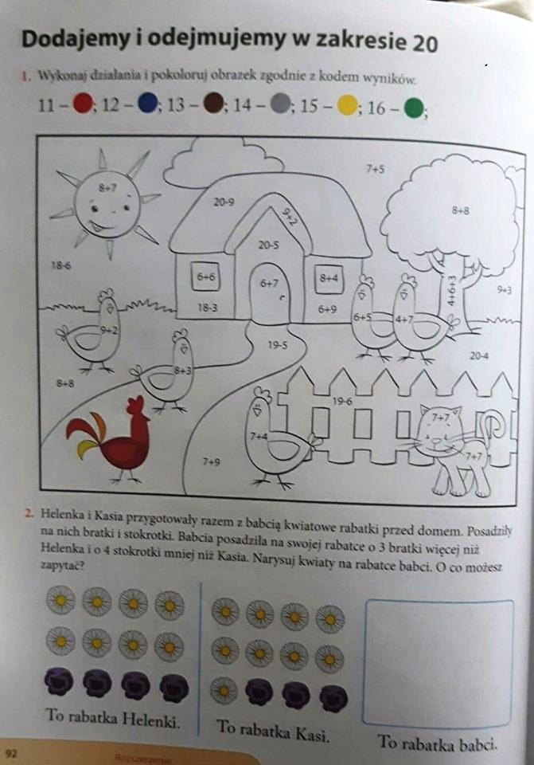
- Edukacja plastyczna

Podaruj uśmiech komuś bliskiemu. Pokoloruj obrazek. Następnie wytnij paski i podaruj komu tylko chcesz.

